1 M. Pythagore possède à Métaponte une magnifique maison de forme triangulaire. Sur chaque façade s'appuie un terrain carré, comme sur la figure.  En l'an 490 avant JC, à 80 ans, sentant sa fin proche, M. Pythagore réunit ses deux enfants Télaugès et Mnésarque pour leur annoncer sa décision : l'aîné héritera du plus grand des trois terrains, et le cadet aura les deux autres.  a. En effectuant des mesures sur plusieurs figures, trouve dans quels cas ce partage est équitable. | 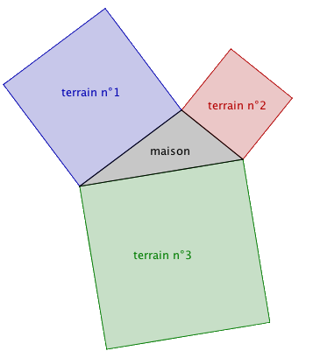
b. Écris ici ta conclusion :

2 Voici plusieurs triangles. En utilisant le théorème de Pythagore, détermine ceux qui sont rectangles. Rédige tous tes calculs.
• Triangle ABC tel que ; ; ; (figure précise)
• Triangle EDF tel que ; ; ; (figure précise)
• Triangle BCG tel que ; ; ; (figure à main levée)
• Triangle PIF tel que ; ; . (figure à main levée)
Pour les plus rapides :
• Triangle BOL tel que ; ; ;
• Trouve toi-même trois longueurs de côtés qui permettent d'obtenir un triangle rectangle.
3 Pour vérifier qu'un mur est perpendiculaire au sol, un maçon utilise une méthode très simple : il choisit un point au pied du mur, et trace à partir de ce point :
• sur le sol une "ligne droite" de de longueur,
• sur le mur une "ligne droite" de de longueur.
En mesurant la distance entre les extrémités de ces deux "lignes droites", il peut en déduire si le mur est bien perpendiculaire au sol.
Explique sa méthode.

